Hundeeis selber machen – Die besten Rezepte
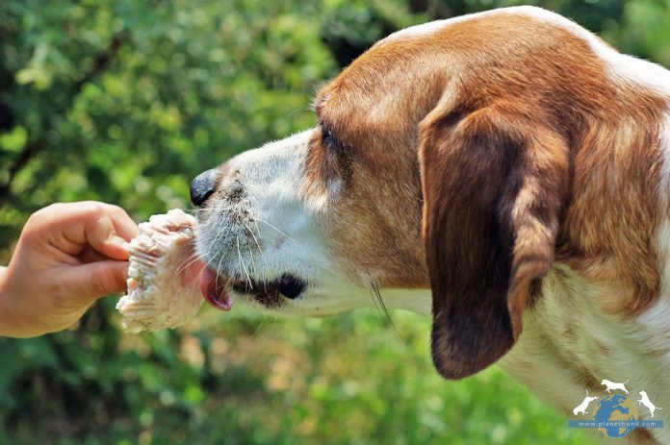
Eisdielen haben im Sommer bei diesen Temperaturen Hochsaison. Das leckere Eis schmeckt nicht nur gut, sondern erfrischt unge-mein. Aber Schokoladeneis, Bananasplit, oder Spaghettieis sind viel zu süss für unsere Hunde – auch wenn diese sicher nicht abgeneigt wären, dieses Eis zu verputzen. An sich ist nichts gegen eine Kugel Vanilleeis einzuwenden, wenn der Hund mit in der Eisdiele ist.
Zu Hause dagegen, kann man schnell und einfach eine kühle Eis-Erfrischung selber herstellen. Egal ob ein befüllter und gefroste-ter Kong, Eiswürfel aus Rinderbrühe, oder selbsthergestelltes Hundeeis. Unser Vierbeiner freut sich bei heissen Temperaturen über all diese erfrischenden Leckereien.

Hundeeis Rezepte und Zubereitung
Für Hundeeis gibt es ganz viele Rezepte im Internet zu finden. Wir haben uns fünf Geschmacksrichtungen ausgesucht und diese für unsere zwei Redaktionshunde hergestellt. Je nach Behältnis, wo man das Hundeeis einfrieren möchte, entstehen natürlich verschiedene Mengenverhältnisse. Wir haben uns für Muffinformen entschieden und jeweils zwei von jeder Geschmacksrichtung befüllt. Für "Eis am Stiel" haben wir Hundespaghetti (luftgetrocknete Schweinedärme) genommen. Die angegebenen Mengen bei unseren Rezepten reichen jeweils für zwei Muffinformen. Die Zutaten ein-fach gut verrühren, in die Förmchen füllen und wer mag einen Stiel aus Kauknochen oder Hundespagetthi hinein-stecken. Ab in den Gefrierschrank und gut durchfrosten lassen (am besten über Nacht).

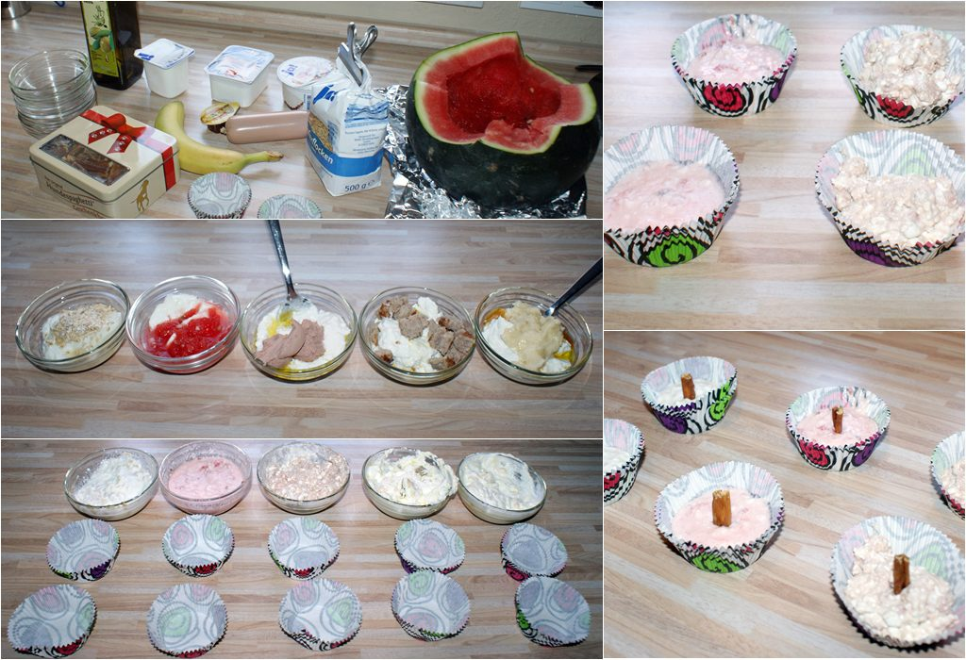

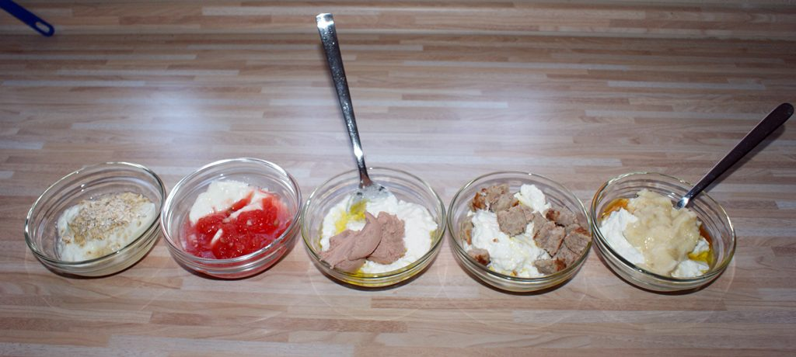

Unsere fünf Geschmacksvariationen für das Hundeeis
Banana-Wuffeis
- 2 Esslöffel Quark (Topfen)
- 1 kleinen Schuss Öl
- 1 Teelöffel Honig
- 1 viertel Banane (überreif) zerquetscht
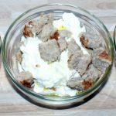
Fliegendes Quarkeis
- 2 Esslöffel Quark (Topfen)
- 1 kleinen Schuss Öl
- Kleingeschnittenes gekochtes Puten-/Hühnchenfleisch (Menge je nach Wunsch)
Leberwursttraum-Eis
- 2 Esslöffel körniger Frischkäse (Hüttenkäse)
- 1 kleinen Schuss Öl
- 1 – 2 Esslöffel Leberwurst

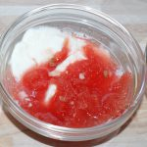
Wassermelone auf Joghurt
- 2 Esslöffel Naturjoghurt
- Wassermelone zerkleinert (Menge nach Wunsch)
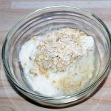
Power-Eis
- 2 Esslöffel Naturjoghurt
- 2 Esslöffel Haferflocken

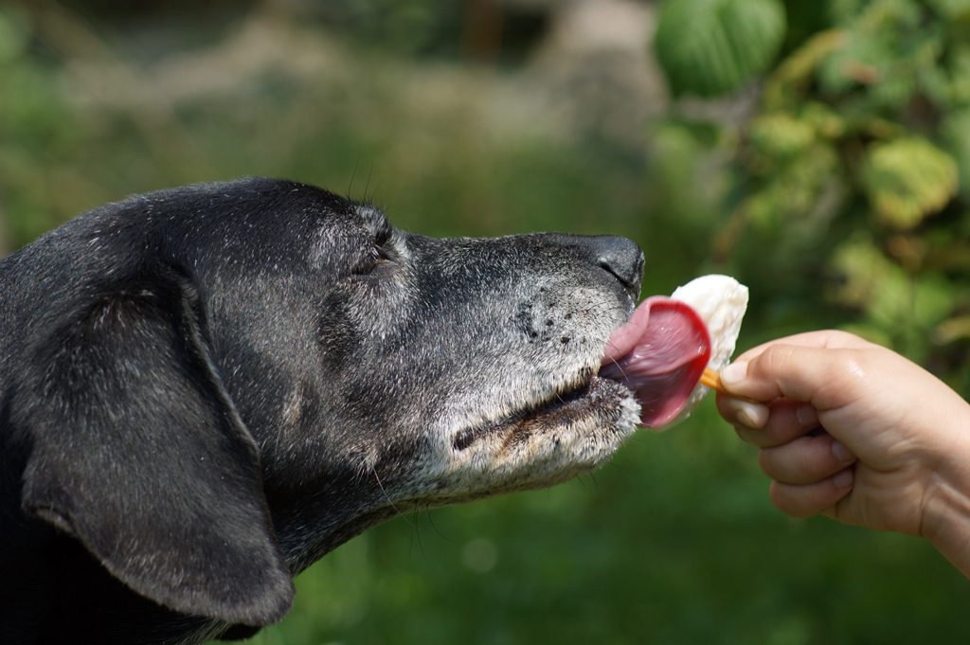
Egal ob man das Hunde-Eis beispielsweise in Muffinformen oder Joghurtbecher einfriert, man sollte immer darauf achten, dass der Hund nicht zu große Stücke auf einmal runterschluckt. Daher entweder das Eis unter Aufsicht verfüttern oder aus dem Joghurtbecher herauslecken lassen. Ein gefüllter Kong dagegen kann auch ohne große Aufsicht gegeben werden, da muss der Hund auch um einiges mehr arbeiten, um an die kühle Erfrischung zu kommen.

Auch wenn das Eis, der gefüllte Kong oder die Eiswürfel Deinem Hund super schmecken, so sollte man dies natürlich nicht zu oft geben. Aber ab und an an heissen Sommertagen, freut sich Dein Hund genauso über ein Eis, wie Du selber!
Eis für Hunde: Die Zubereitung – schnell und einfach

Hundeeis Geschmackstest
Das Hundeeis schmeckt lecker!
Nein, wir selber haben das Eis natürlich nicht probiert – bis auf unseren Jüngsten. Allerdings fällt dieses Eis bei Kindern wohl durch (probiert wurde Quark mit Honig und Banane), denn die Süsse fehlt komplett. Getestet haben unsere zwei Redaktionshunde, Mira und Loki. Während die beiden sich mit ein leckerem Eis abkühlen konnten, schwitzten wir beim Fotografieren vor uns hin.
Da wir kleine Portionen gemacht hatten, konnten wir beide Hunde alle Geschmacksrichtungen ausprobieren lassen, wobei der absolute Renner Hüttenkäse mit Leberwurst war! Gleich danach kam aber Joghurt mit Wassermelone. Bei unserer Mira mussten wir das Eis bis zum Schluss festhalten, da sie doch eher der "aber jetzt zerbeiss ich es" Fresstyp war. Loki dagegen war ein absoluter Geniesser und er konnte das Eis auch alleine fertig lecken – Mira hätte in der Zeit sicher alle anderen aufgefressen ;)
Bei beiden kam diese kühle Leckerei an diesem heissen Sommertag auf jeden Fall sehr gut an und wir sind froh, noch einige Hundeeis-Sorten im Gefrierschrank für die nächsten heissen Tage zu haben!
QUELLE:
https://www.planethund.com/hundeernaehrung/hundeeis-selber-machen-besten-rezepte.html
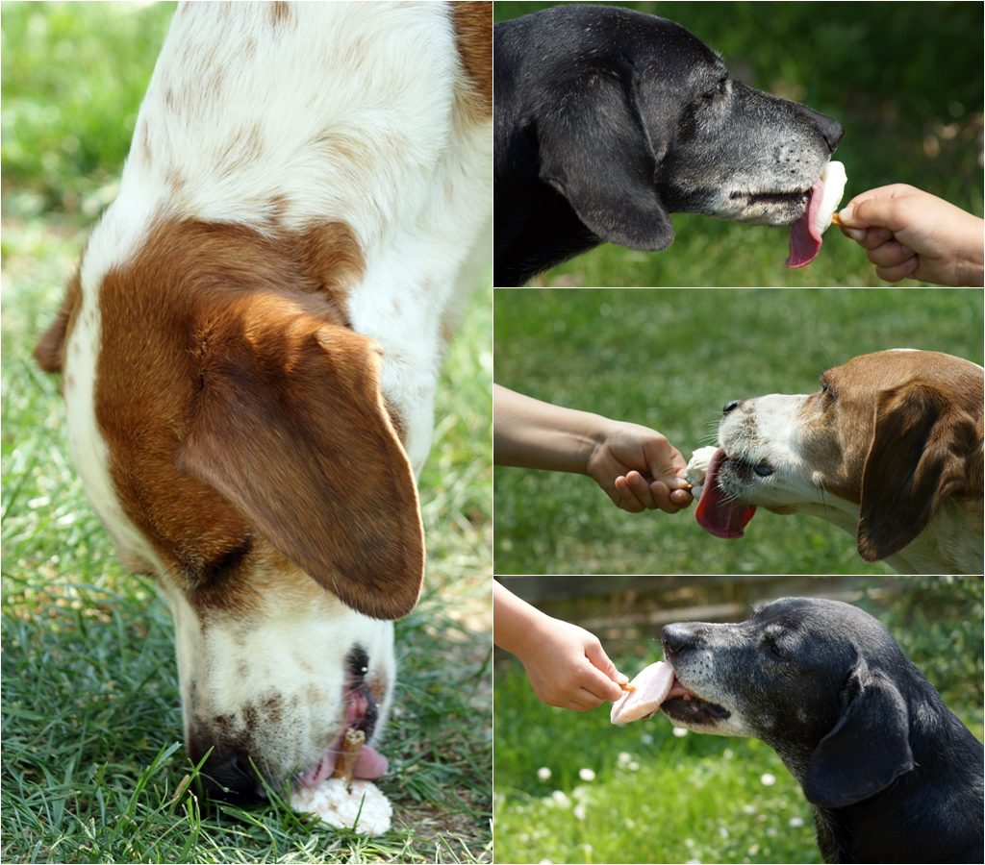Hundeeis im Test: Welches Eis schmeckt unseren Hunden besser?

